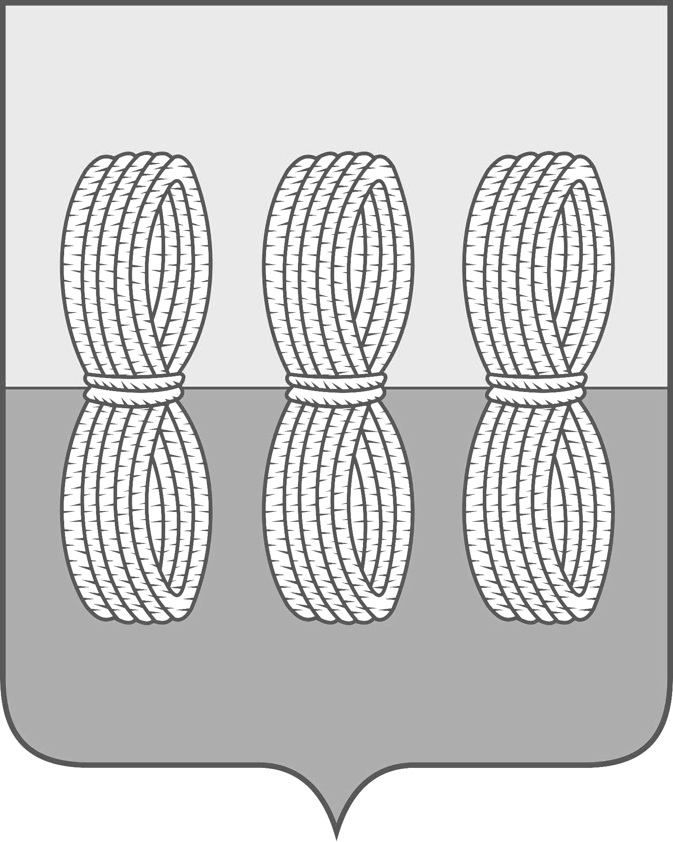

Администрация Новоржевского района
Псковской области

ПОСТАНОВЛЕНИЕ

от 18 мая 2023 года № 92
г. Новоржев

О внесении изменений в положение о порядке
установления и взимания родительской платы
за присмотр и уход за детьми в муниципальных
образовательных организациях Новоржевского района,
реализующих образовательную программу
дошкольного образования, утвержденное
постановлением Администрации
Новоржевского района от 03.02.2014 № 19

На основании указа Губернатора Псковской области от 12.10.2022 № 193-УГ «О мерах поддержки граждан Российской Федерации, призванных на военную службу по мобилизации, и членов их семей» (с изменениями от 30.03.2023) Администрация Новоржевского района
ПОСТАНОВЛЯЕТ:
1. Внести в положение о порядке установления и взимания родительской платы за присмотр и уход за детьми в муниципальных образовательных организациях Новоржевского района, реализующих образовательную программу дошкольного образования, утвержденное постановлением Администрации Новоржевского района от 03.02.2014 № 19 следующие изменения:
1.1. Пункт 3.7 изложить в следующей редакции:
«от платы, взимаемой за присмотр и уход за детьми, осваивающими образовательные программы дошкольного образования в муниципальных образовательных организациях, находящихся на территории Новоржевского района освобождаются:
3.7.1 члены семей мобилизованных граждан и военнослужащих, участвующих в специальной военной операции.
Предоставление меры поддержки, предусмотренной данным пунктом, осуществляется в период участия мобилизованного и военнослужащего в специальной военной операции и по заявлению членов семей мобилизованных/ военнослужащих;
3.7.2 члены семей мобилизованных граждан, военнослужащих ВС РФ, военнослужащих ФСБ, сотрудников Росгвардии, сотрудников ОВД, сотрудников УИС, погибших при исполнении обязанностей военной службы, службы, служебных обязанностей при участии в специальной военной операции или умерших вследствие увечья (ранения, травмы, контузии) или заболевания, полученных при исполнении обязанностей военной службы, службы, служебных обязанностей при участии в специальной военной операции (далее — военнослужащие (сотрудники), погибшие в ходе специальной военной операции)
Предоставление данной меры поддержки осуществляется со дня гибели (смерти) военнослужащего (сотрудника), погибшего в ходе специальной военной операции, до окончания специальной военной операции. В случае гибели (смерти) до 21 сентября 2022 года военнослужащего (сотрудника), погибшего в ходе военной специальной военной операции, предоставление меры поддержки, предусмотренной данным пунктом, осуществляется с 21 сентября 2022 года до окончания специальной военной операции и по заявлению членов семей военнослужащего (сотрудника), погибшего в ходе специальной военной операции)».
2. Разместить настоящее постановление на официальном сайте Администрации Новоржевского района в информационно-телекоммуникационной сети «Интернет».
3. Настоящее постановление вступает в силу после официального опубликования и распространяется на правоотношения, возникшие с 21 сентября 2022 года.

И.о. Главы Новоржевского района М.Б. Занин

